

**Zmena Cookies.**

**Ako na Google consent mode V2.**

### ****Návod cookies Consent Mode V2****

### Princíp fungovania

Pri načítaní webu je potrebné zadefinovať predvolenú úroveň consentu pre každý typ úložiska. Ak tento krok vynecháte, predvolená hodnota bude “granted” pre všetky typy úložísk – to znamená,. že sa bude jednať o tzv. opt-out mód, keď sa dáta budú odosielať v štandardnom móde a až po zakázaní prístupu k istým úložiskám sa bude logika meniť.

Ak chcete implementovať opt-in mód (ktorý je odporúčaný), musíte nastaviť predvolené hodnoty manuálne. V tomto prípade budú všetky úložiská predvolene vypnuté a používateľ sa môže rozhodnúť, ktoré z nich povolí, a ktoré ponechá vypnuté.

Aby ste zadefinovali predvolenú úroveň consentu, musíte zavolať nasledujúcu funkciu (je pritom jedno, či využívate GTM alebo gtag.js):

gtag("consent", "default", {

ad_storage: "denied",

analytics_storage: "denied",

functionality_storage: "denied",

personalization_storage: "denied",

security_storage: "granted",

wait_for_update: 2000

});

Pri upravení úrovne consentu je potrebné zavolať funkciu nižšie a upraviť úroveň consentu pre jednotlivé úložiská z “denied” na “granted”:

gtag('consent', 'update', {

ad_storage: 'denied',

analytics_storage: 'granted'

});

Taktiež máte možnosť upraviť úroveň consentu len pre určitý región, pridaním atribútu ‘region’:

gtag('consent', 'default', {

ad_storage: 'denied',

analytics_storage: 'denied',

wait_for_update: 2000,

region: ['US','UK']

});

### ****Vytvorenie consnet mode V2****

#### V nástroji GTM si vytvorte **workspace** s názvom **“Consent mode implementácia”**. V ňom kliknite na **pridanie nového tagu / značky.**

[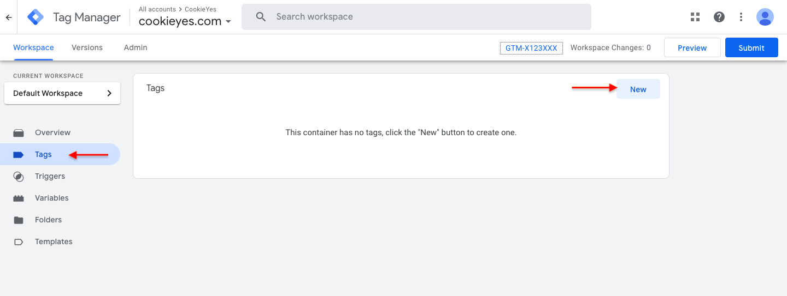](https://www.dase-analytics.com/blog/wp-content/uploads/1-32.png)

#### Kliknite na odkaz, ktorý vás presmeruje do komunitnej **galérie**a vyhľadajte Cookieyes.

[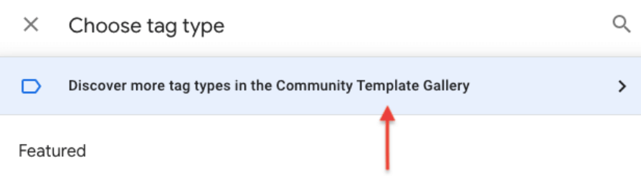](https://www.dase-analytics.com/blog/wp-content/uploads/2-30.png)

#### [- serverside GTM implementacia navod](https://www.dase-analytics.com/blog/wp-content/uploads/3-24.png)Pridáme si CookieYes CMP do nášho workspace-u.

#### [- serverside GTM implementacia navod](https://www.dase-analytics.com/blog/wp-content/uploads/5-17.png) Po úspešnom pridaní CookieYes CMP do workspace-u prejdite do rozhrania CookieYes.

[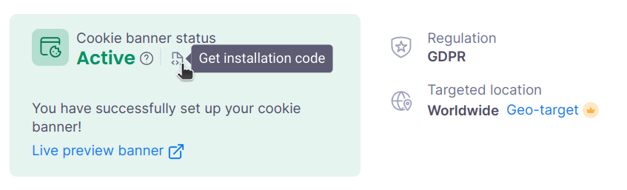](https://www.dase-analytics.com/blog/wp-content/uploads/4-22.png)

#### V sekcii Additional consent checks vyberte možnosť “**No additional consent required**”.

[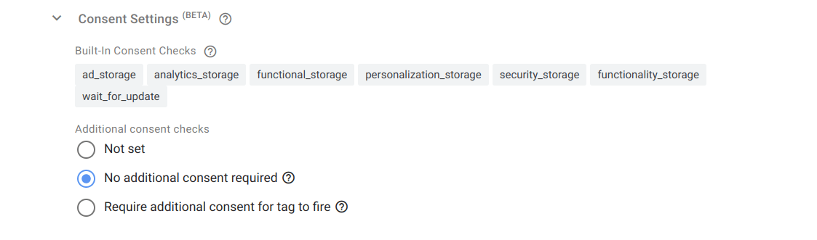](https://www.dase-analytics.com/blog/wp-content/uploads/6-13.png)**Táto možnosť je dôležitá –** rovnaký krok je totiž potrebné vykonať**pri všetkých tagoch,** ktoré majú vstavaný consent – ten sa zobrazí v sekcii **“Built-in Consent Checks”.**

**Consent Overview**

Pre pohodlnejšiu prácu si aktivujte funkciu consent overview v GTM -> **Admin -> Container Settings -> Enable consent overview**.

[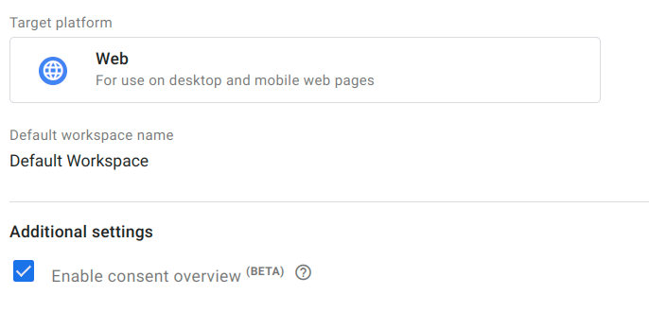](https://www.dase-analytics.com/blog/wp-content/uploads/7-9.png)

**Preview mode**

Ak ste si správne nastavili trigger (krok č.5 vyššie), po načítaní stránky sa pri **Consent Initialization** **– All Pages** odpáli tag “CookieYes CMP”.

Následne po ňom nastáva “Consent”, ktorý má v sebe zadefinované **všetky storages**. Tie by mali mať hodnotu “**denied**” do momentu, kedy užívateľ nedal súhlas pre všetky, alebo konkrétne storages. V momente, ako prijmeme všetky cookies, nastáva event **cookie_consent_update.**

### ****Google Consent Status (gcs)****

V network tabe, alebo v obľúbenom Chrome rozšírení Analytics Debugger nájdete pri každom evente (ak je consent mode aktívny) parameter “**gcs**” so špecifickými hodnotami:

**G100** – ad_storage aj analytics_storage sú zamietnuté

**G110** – ad_storage sú povolené a analytics_storage zamietnuté

**G101** – ad_storage sú odmietnuté a analytics_storage povolené

**G111** – predstavuje súhlas pre ad_storage aj analytics_storage

### ****Návod cookies Consent Mode V2****

1. **Nastavenie Consent Management Platform (CMP):** Webová stránka musí mať nainštalovanú Consent Management Platform (CMP), ktorá umožňuje spravovať súhlas užívateľov týkajúci sa súborov cookie.
2. **Konfigurácia webu**: Ak užívateľ súhlasí s používaním súborov cookie, webová stránka funguje normálne a zbiera všetky údaje. Ak však užívateľ nesúhlasí s používaním súborov cookie, Google Analytics 4 (GA4) tagy alebo podobné tagy sa neaktivujú a zbiera sa minimálny alebo žiadny údaj. To znamená, že bez súhlasu užívateľov je obmedzený zber dát.
3. **Integrácia súhlasu**: Webová stránka musí byť nakonfigurovaná tak, aby prijala súhlas užívateľov a túto voľbu komunikovala Google.

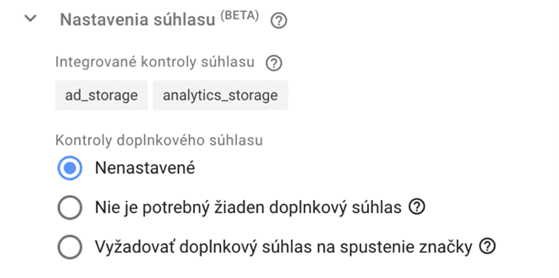

### Rozšírená implementácia

1. **Nastavenie Consent Management Platform (CMP)**: Aj tu je potrebná CMP na správu súhlasu užívateľov.
2. **Konfigurácia webu**: Ak užívateľ súhlasí s používaním súborov cookie, webová stránka funguje normálne. Ak však užívateľ nesúhlasí s používaním súborov cookie, GA4 súbory cookie sa nevytvárajú, ale informácia o súhlase sa prenesie do Google. Okrem toho sa zasielajú anonymné, *"cookieless"* pingy do Google na účely modelovania dát.

Táto rozšírená implementácia umožňuje webovým stránkam získať určitú úroveň dát pre Google Ads a GA4 aj bez súhlasu užívateľov. Je to sofistikovanejší prístup, ale umožňuje lepšiu flexibilitu v zbere dát. **Obe verzie implementácie Consent Mode V2 sú povinné do 6. marca 2024 pre webové stránky, ktoré používajú služby Google, a majú užívateľov v Európskom hospodárskom priestore (EHP).**

### ****Ako vyriešiť update?****

1. **Máte už na stránke implementovanú cookie lištu od certifikovaného Google CMP partnera**

Zoznam Google CMP partnerov:

https://cmppartnerprogram.withgoogle.com/#partners

1. **Máte custom cookie lištu s vlastnou implementáciou consent modu**

V tomto prípade je**potrebný update implementácie** na stránke podľa Google dokumentácie.

https://developers.google.com/tagplatform/security/guides/consent?consentmode=advanced#upgrade-consent-v2

Sú tu ale aj iné možnosti. Ak používate GTM, môžete napríklad implementovať **riešenie od Sima Ahavu** a použiť jeho verejne dostupný template. Ten Vám zabezpečí updatovanú verziu consent modu bez potreby zásahu do kódu stránky.

1. **Nemáte cookie lištu, nemáte consent mode**

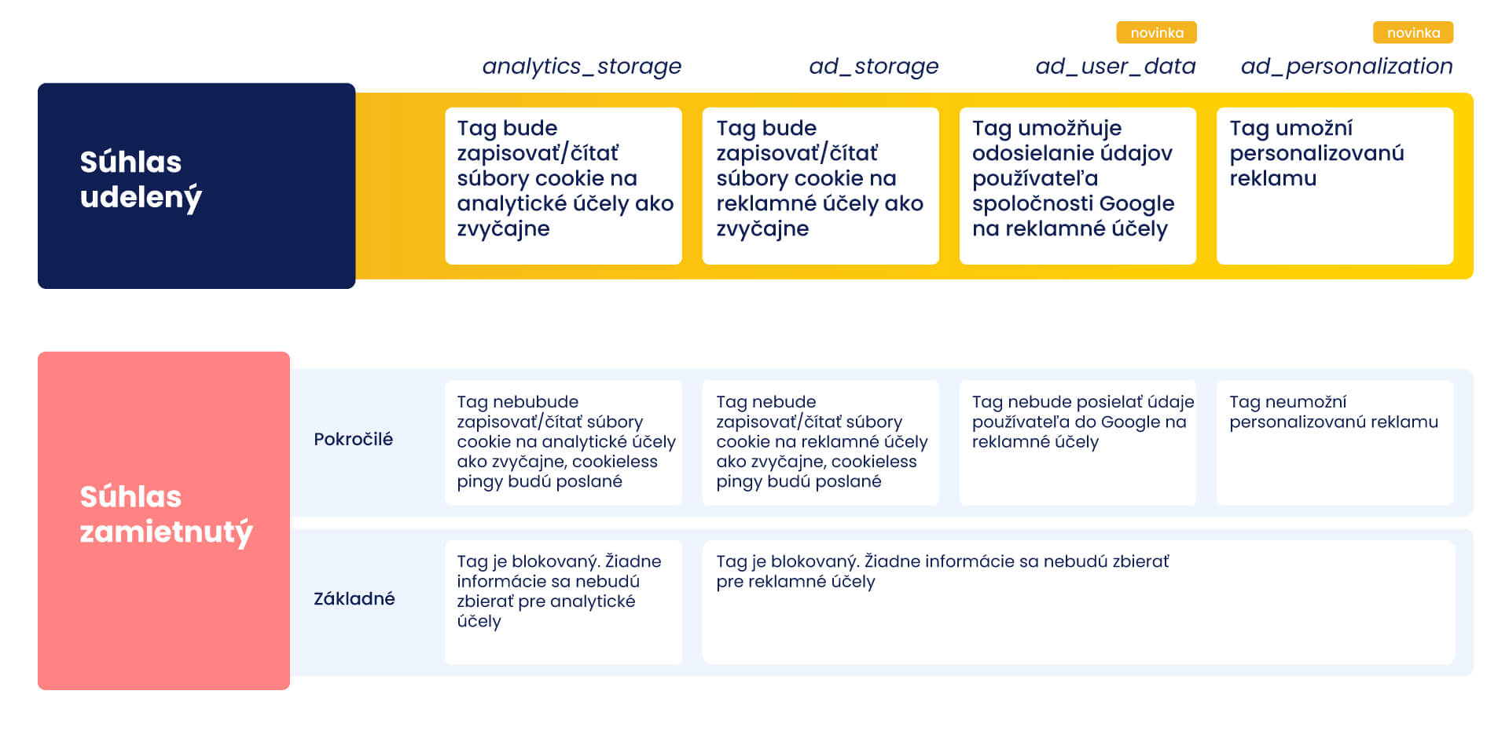Ak používate cielenú online reklamu, alebo riešite záznam dát prostredníctvom nástrojov tretích strán, porušujete EÚ legislatívu GDPR a hrozí vám za to pokuta. Odporúčame čo najskoršiu nápravu a implementáciu lišty aj s najnovšou verziou consent modu.